**Конспект НОД по познавательному развитию. Конструирование.**

**На тему: «Пернатые обитатели весеннего парка. Грач».**

***Цель:*** формировать навык конструировать поделки из бумаги в технике «оригами», используя схематическую карту.

***Задачи:*** учить детей загибать углы разной величины и делать складку, закреплять умения складывать квадрат в разных направлениях; совершенствовать навыки работы с бумагой и ножницами; воспитывать аккуратность в складывании деталей.   
***Оборудование:*** Схематическая карта , картинка с изображением грача, квадрат бумаги черного цвета 15*15 см, клеящий карандаш, ножницы, цветная бумага белого, желтого, черного цвета.

***Ход занятия:***  
***Организационный момент:***

**Воспитатель:** читает детям стихотворение.

**З**азвенели ручьи, прилетели грачи.

В дом свой – улей –пчела

Первый мед принесла.

Кто скажет? Кто знает,

Когда это бывает.

**Ответы детей:** весной.

**Воспитатель:** правильно, весной. А что у нас бывает весной?

**Ответы детей:** начинает пригревать солнышко, появляется зеленая травка, возвращаются птицы из жарких стран.

**Воспитатель:** читает детям загадка:По весне к нам с юга мчится

Чёрная, как ворон, птица.

Для деревьев наших врач –

Ест букашек разных ...

Ответ: (Грач)

**Воспитатель:** Ребята, расскажите о повадках птиц. Что объединяет всех птиц? Чем они похожи?  
**Ответы детей:** все птицы летают. У всех птиц есть туловище, голова, лапки, крылья и они покрыты перьями.

**Воспитатель:** правильно ребята, а чем они отличаются?

**Ответы детей:** воробей маленький, ворона большая, и по окраске они разные.

**Воспитатель:** правильно ребята, значит можно сделать вывод, что птицы различаются по форме (строению), размеру и цвету. ***Пальчиковая гимнастика:*** 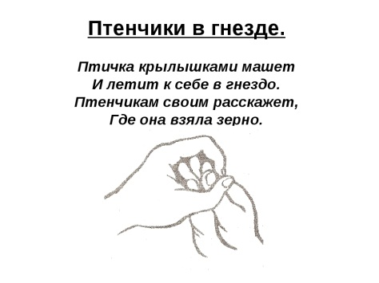

**Воспитатель:** давайте с вами сегодня сделаем грача. Воспитатель предлагает детям рассмотреть пооперационную карту. Затем привлекает их к рассказу о последовательности изготовления фигурки грача.

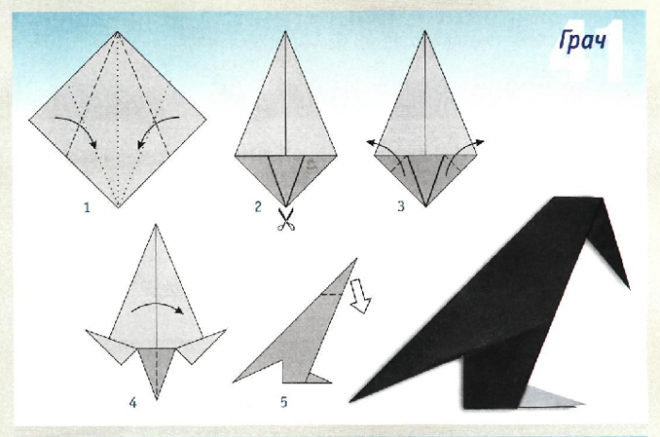

1. Квадратный лист бумаги складываем по диагонали цветной стороной наружу, разворачиваем (схема1).
2. складываем к диагонали сначала смежные стороны квадрата (схема2).
3. Затем противоположные углы (схема3).
4. Отгибаем углы, делаем надрезы по получившимся при складывании углов линиям (схема4).
5. Отгибаем «лапки» вверх и немного в стороны по линиям разреза (схема5).
6. Заготовку складываем пополам по уже намеченной диагональной линии . Отгибаем клюв.
7. Предложить детям вырезать глаза для получившегося грача.

Дети работают самостоятельно, воспитатель по мере необходимости оказывает индивидуальную помощь.

***Подведение итогов занятия:***

Воспитатель хвалит детей за выполненную работу, уточняет, что грач – перелетная птица, и вернется к нам только весной, напоминает, что к птицам мы относимся бережно. Оформляет выставку детских работ. На доску вешает ватман с нарисованными деревьями (предварительная работа), и предлагает детям приклеить своих грачей на деревья.